از الکترونیک

توسط:

استاد درس:



فهرست مطالب
عنوان صفحه
آزمایش ۶- تقویت کننده امیتر مشترک 6
۱-۶- الف- $VCEQ$ $و ICQ$ را براى مدار زير طورى محاسبه كنيد كه خروجى آن، ماكزيمم تغييرات ممکن را بتواند داشته باشد. برای این منظور از روابط زیر استفاده كنید. 6
١-۶-ب- پس از محاسبه جريان و ولتاز نقطه كار از روابط زير براى محاسبه R1 وR2 استفاده كنید. 7
١ -۶- ج- با انتخاب دو مقاومت كه نسبت R1 = KR2 داشته باشند مقادير R1 وR2 تعيين مى شود. 8
٢-۶- قسمتى از مدار فوق شامل ترانزيستور ومقاومتهاى R1 ،R2 ،Rc وRe وتغذيه 10V را ببندید و مقادیر $VCEQ$ و $ICQ$ را اندازه بگیرید. آیا با مقدار محاسبه شده برابر است؟ 8
٣ -۶- $VCEQ$ ،$ICQ$ ,$VBQ$ ,$VEQ$و $VBEQ$ را اندازہ بگیرید و یادداشت کنید. 9
۶-۴- در اینحالت بقیه قسمتهای مدار را اضافه كنيد و با انتخاب فركانس KHz 1 برای سيگنال ژنراتور، دامنه Vs را طوری تنظیم کنید که ماکزیمم خروجی بدون اعوجاج بدست آید. 9
۶-۵- شکل موج $VS, VO, VI$ را در زیر یکدیگر و با حفظ رابطه همزمانی رسم كنيد. 10
۶-۶- مقاومتهاى ورودى وخروجى Ro,Ri را بدست آوريد. 12
آزمایش ۷- تقویت کننده کلکتور مشترک 16
۷-۱-الف $ICQ$و $VCEQ$را برای مدار زیر طوری محاسبه کنید که خروجی آن، ماکزیمم تغییرات ممکن را بتواند داشته باشد. برای این منظور از روابط آزمایش قبل استفاده کنید. 16
۷-۱-ب پس از محاسبه ولتاژ و جریان نقطه کار از رابطه زیر برای محاسبه $R1$و $R2$استفاده کنید. 16
۷-۱-ج با انتخاب دو مقاومت با نسبت $R1=KR2$، مقادیر $R1$و $R2$تعیین می‌شوند. 17
۷-۲ قسمتی از مدار فوق شامل ترانزیستور و مقاومت‌های $R1$، $R2$و $RE$و تغذیه $10V$را ببندید و مقادیر $ICQ$و $VCEQ$را اندازه بگیرید. آیا با مقدار محاسبه شده برابر است؟ 17
۷-۳ مقادیر $VCEQ$، $ICQ$، $VBQ$، $VEQ$و $VBEQ$را بگیرید و بدست آورید. 17
۷-۴- در اینحالت بقیه قسمتهای مدار را اضافه کنید و با انتخاب فرکانس 1 KHzبرای سیگنال ژنراتور، دامنه $Vs$را طوری تنظیم کنید که ماکزیمم خروجی بدون اعوجاج بدست آید. حداکثر ولتاژ خروجی بدون اعوجاج چقدر است؟ 18
۷-۵- شکل موج $Vs$، $Vi$و $Vo$را در زیر یکدیگر و با حفظ رابطه همزمانی رسم کنید. 18
۷-۶- مقاومت ورودی $Ri$و مقاومت خروجی $Ro$را بدست آورید. 20
۷-۷ $AV=VoVi$، $AVS=VoVs$و $AIS=IoIs$را محاسبه کنید. 21
۷-۸ با $RL=∞$، مقدار $AV$را بدست آورید. 21

آزمایش ۶- تقویت کننده امیتر مشترک

۱-۶- الف- $V_{CEQ}$ $و{ I}_{CQ}$ را براى مدار زير طورى محاسبه كنيد كه خروجى آن، ماكزيمم تغييرات ممکن را بتواند داشته باشد. برای این منظور از روابط زیر استفاده كنید.

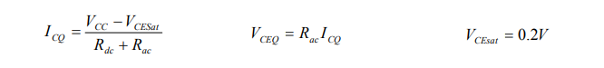
در رابطه فوق $R_{dc} و R_{ac}$ به ترتیب مقاومت های موجود در حلقه خروجی درحالت ac و dc میباشند.

محاسبه مقاومت‌های DC و AC
$$R_{dc}=R_{C}+R_{E}=1000+100=1100Ω \\ R_{ac}=R_{C}∥R_{L}=\frac{1000×2200}{1000+2200}=687.5Ω$$
محاسبه جریان و ولتاژ نقطه کار
$$I_{CQ}=\frac{V_{CC}-V_{CE\left(sat\right)}}{R_{dc}+R_{ac}}=\frac{10-0.2}{1100+687.5}=\frac{9.8}{1787.5}=5.48mA \\ V_{CEQ}=R_{ac}×I_{CQ}=687.5×5.48mA=3.77V$$
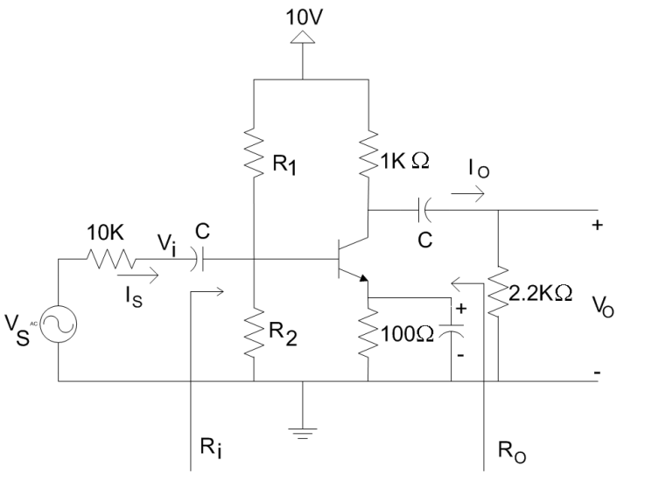

١-۶-ب- پس از محاسبه جريان و ولتاز نقطه كار از روابط زير براى محاسبه R1 وR2 استفاده كنید.
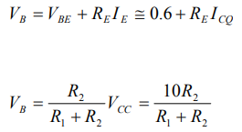
(روابط زیر تقریبی است و روش دقيقتر استفاده از معادل تونن از ديد بيس ترانزیستور میباشد)
با حل دستگاه دو مجهولی فوق رابطه اى بصورت R1 = KR2 بدست مى آيد. مقدار K چقدر است؟
$$V_{B}=0.6+\left(100×5.48mA\right)=0.6+0.548=1.148V$$
از رابطه تقسیم ولتاژ داریم:
$$V_{B}=\frac{10R_{2}}{R_{1}+R_{2}}$$
بنابراین
$$1.148=\frac{10R_{2}}{R_{1}+R_{2}} \\ 1.148R_{1}=8.852R_{2} \\ R_{1}=7.71R_{2}$$
در نتیجه
K = 7.71

١ -۶- ج- با انتخاب دو مقاومت كه نسبت R1 = KR2 داشته باشند مقادير R1 وR2 تعيين مى شود.

با انتخاب
$$R_{2}=1kΩ$$
خواهیم داشت
$$R_{1}=7.71kΩ$$

٢-۶- قسمتى از مدار فوق شامل ترانزيستور ومقاومتهاى R1 ،R2 ،Rc وRe وتغذيه 10V را ببندید و مقادیر $V_{CEQ}$ و $I_{CQ}$ را اندازه بگیرید. آیا با مقدار محاسبه شده برابر است؟
اگر بيشتراز 5٪ اختلاف دارد با تغيير R1 يا R2 به $V_{CEQ}$ دلخواه برسيد. مقادير نهايی R1 وR2 را
یادداشت کنید.

به علت اختلاف مشخصات واقعی ترانزیستور 2N2222 با مقادیر ایده‌آل، مقدار مقاومت بایاس در شبیه‌سازی از مقدار تئوری به مقدار استاندارد 6.8kΩ تغییر داده شد.
در این حالت مقادیر اندازه‌گیری شده عبارت‌اند از:
مقدار تئوری
$$V_{CEQ}=3.77V \\ I_{CQ}=5.48mA$$
مقدار اندازه‌گیری شده
$$V_{CEQ}=3.88V \\ I_{CQ}=5.59mA$$
که خطای هر دو کمتر از ۵٪ بوده و مدار در نقطه کار مناسبی قرار گرفته است.

٣ -۶- $V_{CEQ}$ ،$I_{CQ}$ ,$V_{BQ}$ ,$V_{EQ}$و $V_{BEQ}$ را اندازہ بگیرید و یادداشت کنید.

از روی شبیه‌سازی:
$$V_{CEQ}=3.88V \\ I_{CQ}=5.59mA \\ V_{EQ}=0.56V \\ V_{BEQ}≈0.65V \\ V_{BQ}=V_{EQ}+V_{BEQ}=0.56+0.65=1.21V$$

۶-۴- در اینحالت بقیه قسمتهای مدار را اضافه كنيد و با انتخاب فركانس KHz 1 برای سيگنال ژنراتور، دامنه Vs را طوری تنظیم کنید که ماکزیمم خروجی بدون اعوجاج بدست آید.
حداکثر ولتاژ خروجی بدون اعوجاج چقدر است؟ V = 1.2v
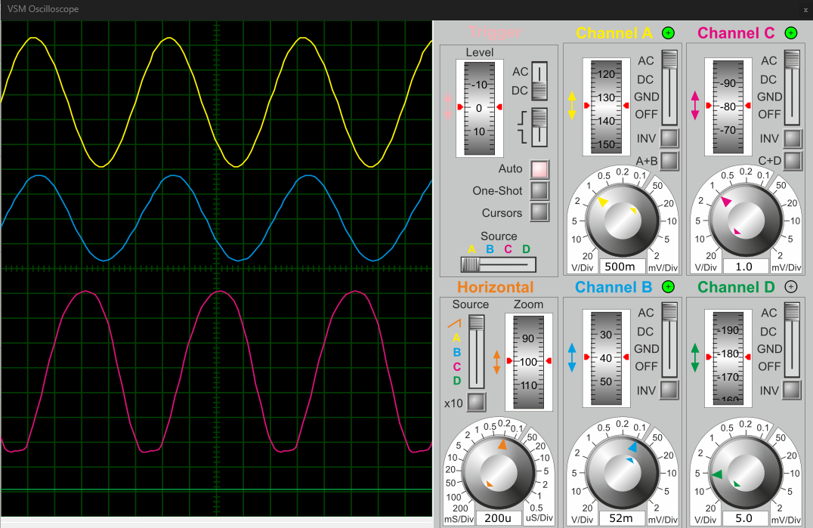
خروجی چنل C با ولتاژ V = 1.3v قسمت پایینی ولتاژ خروجی کلیپ میشود
تذکر: خازنها باید در رنج میکروفاراد باشند و پلاریته آنها نیز صحیح بسته شود.

مقیاس زمانی هر سه کانال برابر ۵ خانه افقی بوده و تنها دامنه سیگنال‌ها اندازه‌گیری شده است.

۶-۵- شکل موج $V_{S}, V_{O}, V_{I}$ را در زیر یکدیگر و با حفظ رابطه همزمانی رسم كنيد.
ورودی سینوسی را به 10mV بر میگردانیم و خروجی اسیلیسکوپ را ذخیره می کنیم.
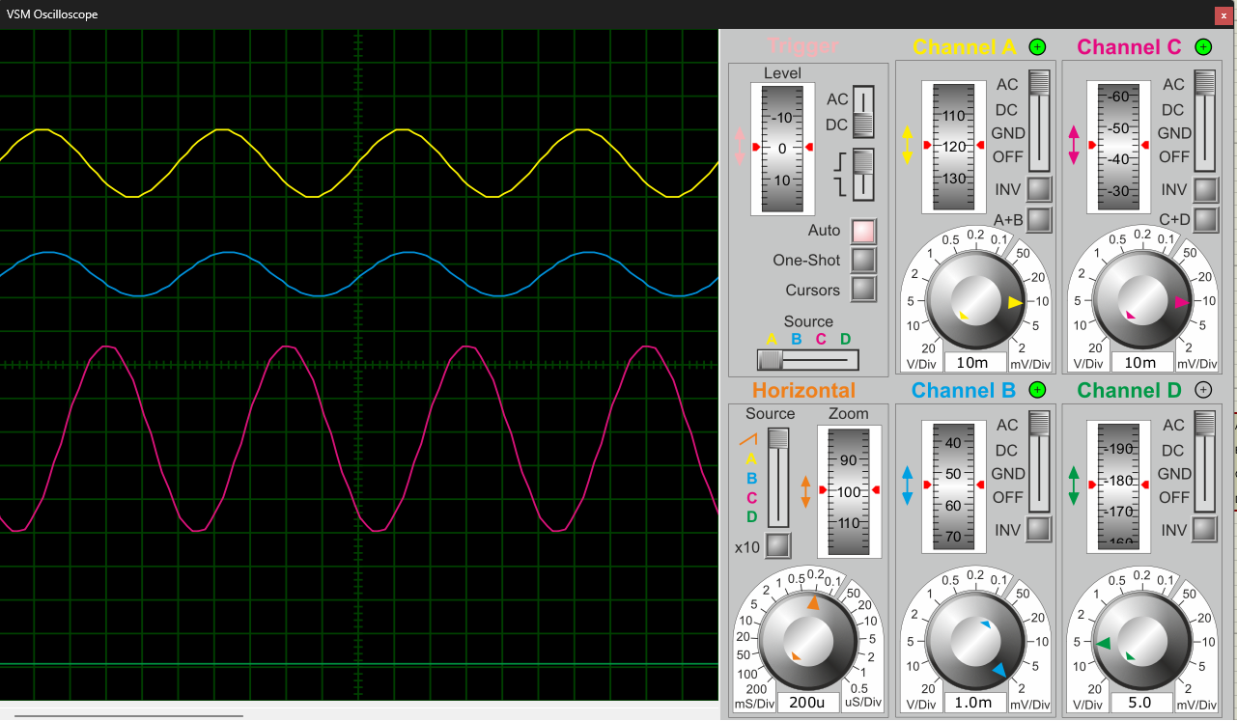
با LOAD

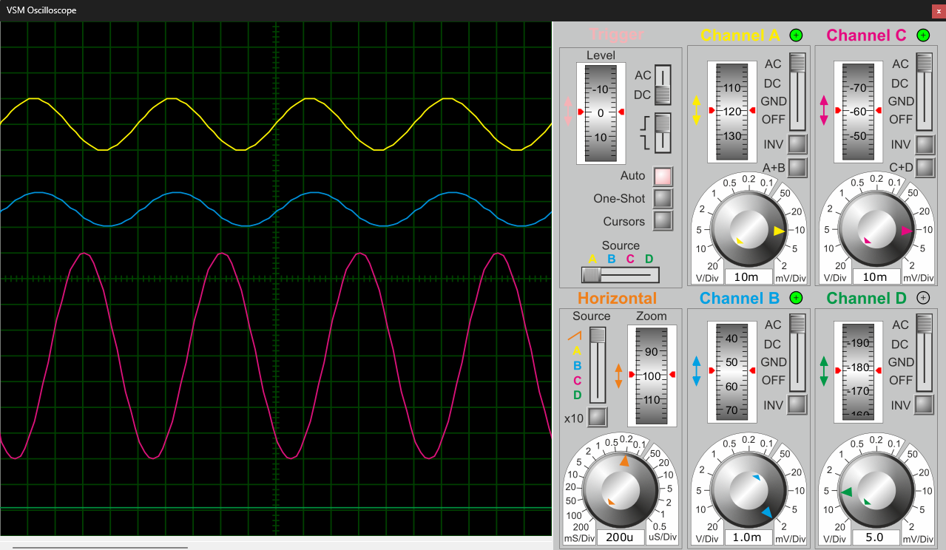
بدون load

سیگنال ژنراتور
10mV/div
ارتفاع موج:
2 خانه
بنابراین:
$$V_{s}=2×10mV=2mV$$

ولتاژ ورودی مدار
1mV/div
1.4 خانه
$$V_{i}=1.4×1mV=1.4mV$$

ولتاژ خروجی با بار
10mV/div
ارتفاع موج:
5.5 خانه
پس
$$V_{FL}=5.5×10mV=55mV$$

ولتاژ خروجی بدون بار
10mV/div
ارتفاع موج:
8 خانه
بنابراین
$$V_{NL}=8×10mV=80mV$$

۶-۶- مقاومتهاى ورودى وخروجى Ro,Ri را بدست آوريد.

مقاومت خروجی
ابتدا جریان خروجی محاسبه می‌شود.
$$I_{o}=\frac{V_{FL}}{R_{L}}=\frac{55mV}{2200}=25μA$$
حال مقاومت خروجی:
$$R_{o}=\frac{V_{NL}-V_{FL}}{I_{o}} \\ =\frac{80mV-55mV}{25μA} \\ =\frac{25mV}{25μA}=1kΩ$$

مقاومت ورودی
ابتدا جریان منبع محاسبه می‌شود.
$$I_{s}=\frac{V_{s}-V_{i}}{10k} \\ =\frac{20mV-1.4mV}{10k} \\ =\frac{18.6mV}{10000} \\ =1.86μA$$
حال
$$R_{i}=\frac{V_{i}}{I_{s}} \\ =\frac{1.4mV}{1.86μA}=753Ω$$

۶-۷- $A_{v}=\frac{V_{O}}{V_{I}}$ , $A_{VS}=\frac{V_{O}}{V_{S}}$ ,$A_{IS}=\frac{I_{O}}{I_{S}}$ را محاسبه کنید

بهره ولتاژ مدار
$$A_{v}=\frac{V_{o}}{V_{i}}=\frac{55}{1.4} \\ A_{v}=39.3$$

بهره ولتاژ کل سیستم
$$A_{vs}=\frac{V_{o}}{V_{s}}=\frac{55}{20} \\ A_{vs}=2.75$$

بهره جریان
$$A_{is}=\frac{I_{o}}{I_{s}}=\frac{25}{1.86} \\ A_{is}=13.4$$

ابتدا ولتاژ بیباری را اندازه می گیریم سپس به جای مقاومت RL یک پتانسیومتر قرار میدهیم و آنرا
آنقدر تغییر میدهیم تا ولتاژ خروجی در اینحالت نصف ولتاژ بیباری شود. اندازه اهمی پتانسیومتر با
مقاومت خروجی مدار برابر است. چرا؟

وقتی ولتاژ خروجیِ باردار به نصف ولتاژ بی‌باری می‌رسد، مدار از دید بار مانند یک منبع تونوین با مقاومت داخلی $R_{o}$عمل می‌کند. در این حالت ولتاژ بین مقاومت خروجی مدار و مقاومت بار به طور مساوی تقسیم می‌شود. بنابراین طبق قانون تقسیم ولتاژ، مقدار مقاومت بار (پتانسیومتر) با مقاومت خروجی مدار برابر است:
$$R_{L}=R_{o}$$
و اندازه اهمی پتانسیومتر در این حالت همان مقاومت خروجی مدار خواهد بود.

به جای مقاومت k 10 یک پتانسیومتر قرار می‌دهیم و ولتاژ,$V_{i}$ $V_{s}$ را روی دو کانال اسکوپ مشاهده می‌کنیم، پتانسیومتر را آنقدر تغییر می‌دهیم تا دامنه $V_{i}$ با $\frac{V_{s}}{2}$ برابر شود در اینحالت مقدار پتانسیومتر با مقاومت ورودی مدار برابر است. چرا؟

وقتی دامنه ولتاژ ورودی مدار $V_{i }$برابر نصف ولتاژ منبع $V_{s}$شود، ولتاژ بین مقاومت پتانسیومتر و مقاومت ورودی مدار به طور مساوی تقسیم می‌شود. در این حالت طبق قانون تقسیم ولتاژ، مقدار مقاومت پتانسیومتر با مقاومت ورودی مدار برابر است. بنابراین:
$$R_{pot}=R_{i}$$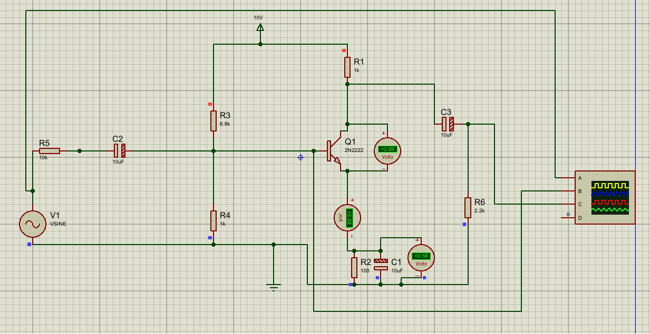
شماتیک ازمایش 6

آزمایش ۷- تقویت کننده کلکتور مشترک

۷-۱-الف $I_{CQ}$و ${ V}_{CEQ}$را برای مدار زیر طوری محاسبه کنید که خروجی آن، ماکزیمم تغییرات ممکن را بتواند داشته باشد. برای این منظور از روابط آزمایش قبل استفاده کنید.
با توجه به اینکه مدار تقویت‌کننده کلکتور مشترک (CC) فاقد مقاومت کلکتور است $\left(R_{C}=0\right)$، مقاومت‌های DC و AC مدار به صورت زیر محاسبه می‌شوند:
$$R_{dc}=R_{E}=1000Ω \\ R_{ac}=R_{E}∥R_{L}=1000∥1000=500Ω$$
برای دستیابی به بیشترین نوسان متقارن خروجی:
$$I_{CQ}=\frac{V_{CC}}{R_{dc}+R_{ac}}=\frac{10}{1500}=6.67mA \\ V_{CEQ}=I_{CQ}×R_{ac}=6.67mA×500Ω=3.33V$$
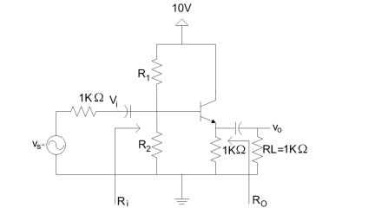

۷-۱-ب پس از محاسبه ولتاژ و جریان نقطه کار از رابطه زیر برای محاسبه $R_{1}$و $R_{2}$استفاده کنید.
$$V_{B}=V_{BE}+R_{E}I_{E}=0.6+R_{E}I_{CQ} \\ V_{B}=\frac{R_{2}}{R_{1}+R_{2}}V_{CC}=\frac{10R_{2}}{R_{1}+R_{2}}$$
با حل دستگاه دو مجهولی فوق رابطه‌ای بصورت $R_{1}=KR_{2}$ بدست می‌آید. مقدار $K$برابر است؟
محاسبه ولتاژ بیس
$$V_{B}≃0.6+R_{E}I_{CQ} \\ V_{B}=0.6+\left(1000×6.67mA\right)=7.27V$$

۷-۱-ج با انتخاب دو مقاومت با نسبت $R_{1}=KR_{2}$، مقادیر ${ R}_{1}$و ${ R}_{2}$تعیین می‌شوند.
محاسبه نسبت K
$$V_{B}=\frac{10R_{2}}{R_{1}+R_{2}} \\ 7.27=\frac{10R_{2}}{R_{1}+R_{2}} \\ 7.27R_{1}+7.27R_{2}=10R_{2} \\ 7.27R_{1}=2.73R_{2} \\ K=\frac{R_{1}}{R_{2}}=\frac{2.73}{7.27}=0.375$$

۷-۲ قسمتی از مدار فوق شامل ترانزیستور و مقاومت‌های ${ R}_{1}$، $R_{2}$و ${ R}_{E}$و تغذیه $10V$را ببندید و مقادیر ${ I}_{CQ}$و ${ V}_{CEQ}$را اندازه بگیرید. آیا با مقدار محاسبه شده برابر است؟
اگر بیشتر از ۵٪ اختلاف دارد با تغییر $R_{1}$یا $R_{2}$، به $V_{CEQ}$ دلخواه برسید. مقادیر نهایی ${ R}_{1}$و ${ R}_{2}$را یادداشت کنید.
با بستن مدار و استفاده از ولت‌متر و آمپرمتر در نرم‌افزار، مقادیر زیر برای نقطه کار به دست آمد که هم‌خوانی خوبی با تئوری دارند:
R1 = 3.3 k , R2 = 10k

۷-۳ مقادیر $V_{CEQ}$، $I_{CQ}$، $V_{BQ}$، $V_{EQ}$و $V_{BEQ}$را بگیرید و بدست آورید.
به علت اختلاف مشخصات واقعی ترانزیستور 2N2222 با مقادیر ایده‌آل، مقدار مقاومت بایاس در شبیه‌سازی از مقدار تئوری (3.75 kΩ) به مقدار استاندارد 3.3 kΩ تغییر داده شد. در این حالت مقادیر اندازه‌گیری شده عبارت‌اند از:
$$V_{CEQ}=3.86V \\ I_{CQ}≈I_{EQ}=6.14mA \\ V_{EQ}=I_{EQ}×R_{E}=6.14mA×1kΩ=6.14V \\ V_{BQ}=V_{EQ}+V_{BEQ}=6.14+0.65=6.79V$$
پارامتر | مقدار تئوری | ازمایش | Error%
$$V_{CEQ}$$ | $$3.33\text{ V}$$ | $$3.46\text{ V}$$ | 3.9
$$I_{CQ}$$ | $$6.67\text{ mA}$$ | $$6.54\text{ mA}$$ | 1.94

۷-۴- در اینحالت بقیه قسمتهای مدار را اضافه کنید و با انتخاب فرکانس 1 KHzبرای سیگنال ژنراتور، دامنه ${ V}_{s}$را طوری تنظیم کنید که ماکزیمم خروجی بدون اعوجاج بدست آید. حداکثر ولتاژ خروجی بدون اعوجاج چقدر است؟
Vs = 18v

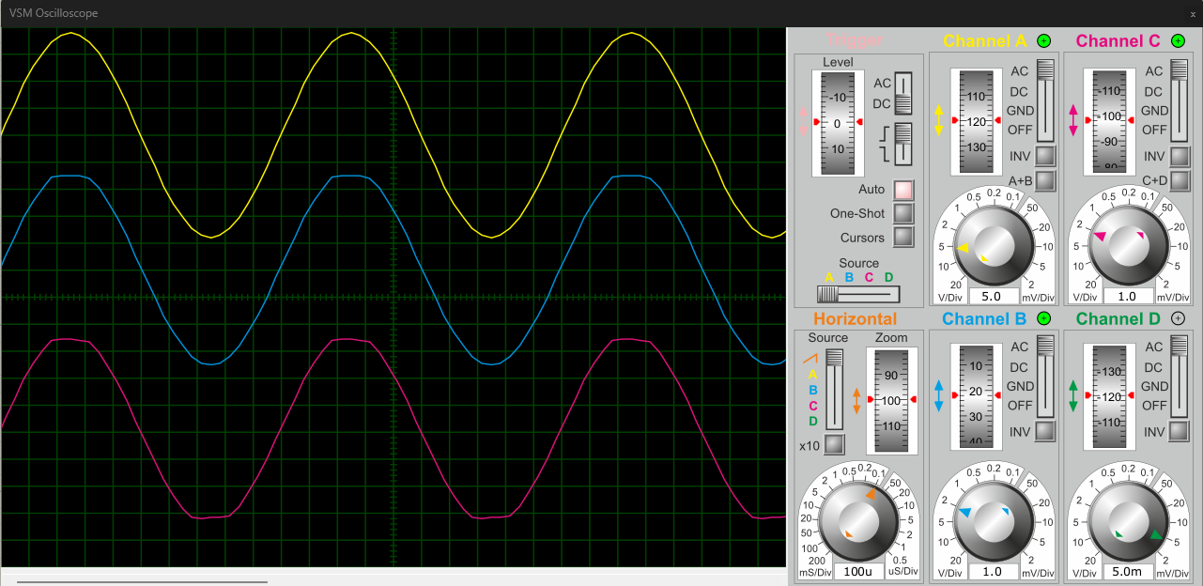
اغتشاش 19v قسمت پایینی ولتاژ خروجی کلیپ میشود.

۷-۵- شکل موج $V_{s}$، ${ V}_{i}$و ${ V}_{o}$را در زیر یکدیگر و با حفظ رابطه همزمانی رسم کنید.

ولتاژ ورودی را به 1 ولت برمیگردانیم و شکل موج هارا در اسیلیسکوپ بررسی میکنیم.
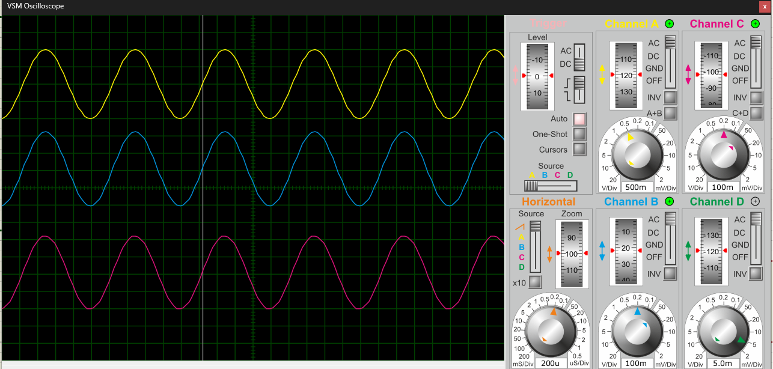
با load

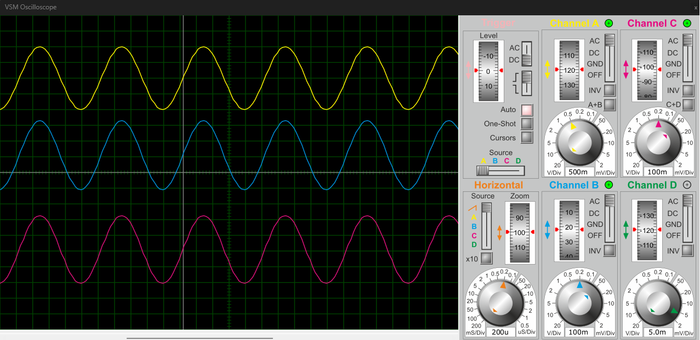
بدون load

ولتاژ منبع
۴ خانه با تنظیم
500mV/div
$$V_{s}=4×500mV=2000mV_{p-p}$$

ولتاژ ورودی
۴٫۲ خانه با تنظیم
100mV/div
$$V_{i}=4.2×100mV=420mV_{p-p}$$

ولتاژ خروجی با بار
۴٫۲ خانه با تنظیم
100mV/div
$$V_{FL}=4.2×100mV=420mV_{p-p}$$

ولتاژ خروجی بدون بار
۴٫۲ خانه با تنظیم
100mV/div
$$V_{NL}=4.2×100mV=420mV_{p-p}$$

۷-۶- مقاومت ورودی ${ R}_{i}$و مقاومت خروجی ${ R}_{o}$را بدست آورید.
مقاومت ورودی
ابتدا جریان منبع محاسبه می‌شود:
$$I_{s}=\frac{V_{s}-V_{i}}{R_{s}}=\frac{2000mV-420mV}{10kΩ}=158μA$$
سپس مقاومت ورودی:
$$R_{i}=\frac{V_{i}}{I_{s}}=\frac{420mV}{158μA}=2.66kΩ$$مقاومت خروجی
ابتدا جریان خروجی:
$$I_{o}=\frac{V_{FL}}{R_{L}}=\frac{420mV}{1kΩ}=420μA$$
سپس:
$$R_{o}=\frac{V_{NL}-V_{FL}}{I_{o}}=\frac{420mV-420mV}{420μA}=0Ω$$
در تقویت‌کننده کلکتور مشترک، مقاومت خروجی بسیار کوچک است. به همین دلیل اختلاف ولتاژ خروجی در حالت با بار و بدون بار در اسیلوسکوپ قابل مشاهده نبوده و مقدار مقاومت خروجی تقریباً صفر به دست آمده است.

۷-۷ $A_{V}=\frac{V_{o}}{V_{i}}$، ${ A}_{VS}=\frac{V_{o}}{V_{s}}$و ${ A}_{IS}=\frac{I_{o}}{I_{s}}$را محاسبه کنید.
بهره ولتاژ مدار
$$A_{v}=\frac{V_{FL}}{V_{i}}=\frac{420}{420}=1$$

بهره ولتاژ کل سیستم
$$A_{vs}=\frac{V_{FL}}{V_{s}}=\frac{420}{2000}=0.21$$

بهره جریان
$$A_{is}=\frac{I_{o}}{I_{s}}=\frac{420μA}{158μA}=2.66$$

۷-۸ با $R_{L}=∞$، مقدار ${ A}_{V}$را بدست آورید.

در حالت بدون بار $\left(R_{L}=∞\right)$، دامنه ولتاژ خروجی تغییری نکرده و برابر با ولتاژ ورودی باقی مانده است، بنابراین:
$$A_{v\left(NL\right)}=\frac{V_{NL}}{V_{i}}=\frac{420mV}{420mV}=1$$
بهره ولتاژ تقویت‌کننده کلکتور مشترک تقریباً برابر یک است و این مدار به عنوان بافرولتاژ عمل می‌کند؛ یعنی ولتاژ را تقویت نمی‌کند اما امپدانس ورودی را افزایش و امپدانس خروجی را کاهش می‌دهد.

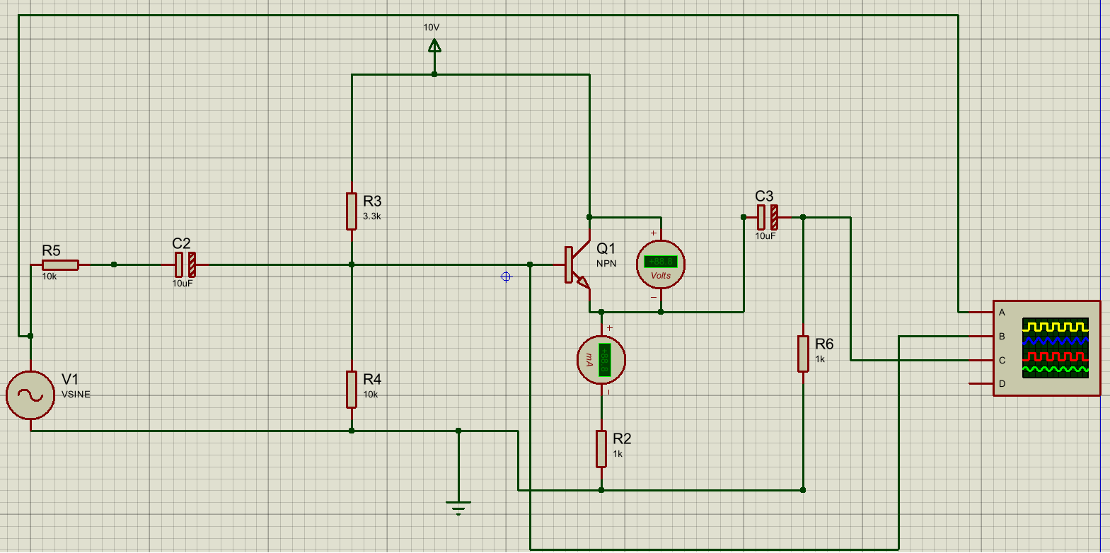
شماتیک ازمایش 7

